西安邮电大学2020----2021学年第二学期期中试题（B）卷  西安邮电大学试题卷标准答案专用纸  线  线  订  订  装  装  标准答案  课程： 高等数学A2 类型： B 卷  专业、年级：通院、电院、自动化院、计算机院及网安院各专业与物理、信管及商务等专业  - 选择题（每小题2分，共8分）： 1. × ； 2. √ ； 3. √；4. ×．  - 填空题（每空2分，共10分）：  1. 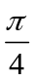； 2. 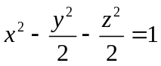； 3. ； 4. ； 5. 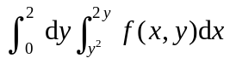.  - 计算下列各题 (每小题4分，共16分) :  1. 解: 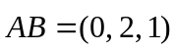，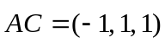(1分)，根据向量积的定义，可知三角形ABC的面积  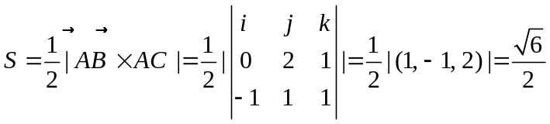． （4分）  2. 解: 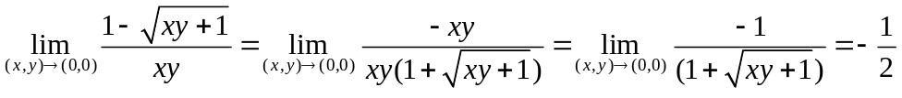． （4分）  3. 解: 由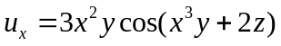，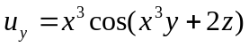，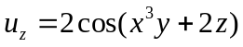（2分）得，  ． （4分）  4. 解: 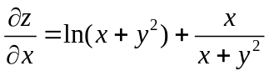（2分）, 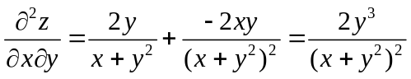． （4分）  2. 解：（i）由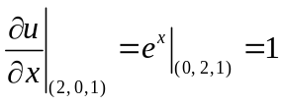，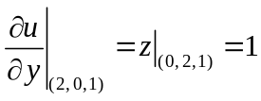，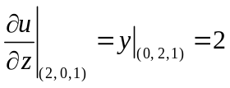，得  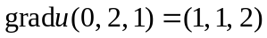． （2分）  与同方向上的单位向量为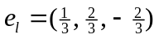，则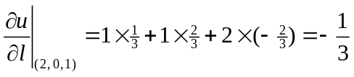． （4分）  (ii) 函数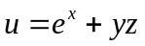在点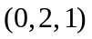处沿梯度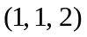的方向导数最大，该方向导数为梯度的模  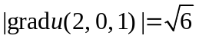． （6分）  3. 解：积分区域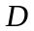如图（要求画图）．  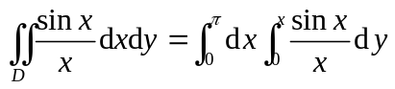（3分）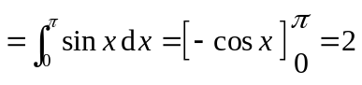． （6分）  六、计算下列各题(每小题6分，共18分) :  1. 解：由方程组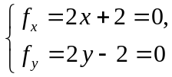解得驻点为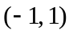（2分）． 求二阶导数得  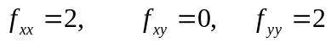．  在驻点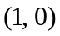处，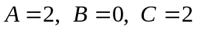，且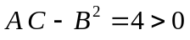，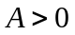，所以函数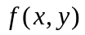在处取得极小值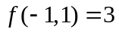． （6分）  2. 解1：该立体是以曲面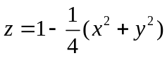为顶，平面闭区域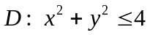为底的曲顶柱体，其体积  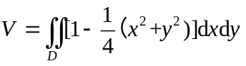 （2分）  ． （6分） | 四、计算下列各题 (每小题5分，共20分) :  1. 解：令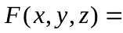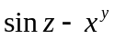，则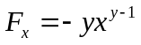，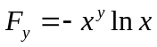，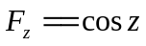（3分），于是  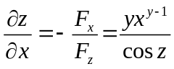， 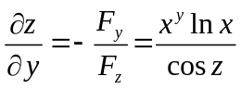． （5分）  2. 解： 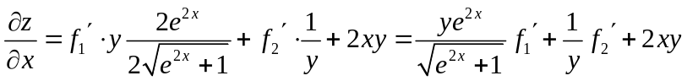， （3分）  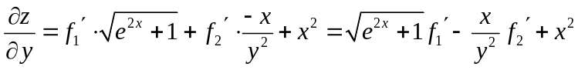． （5分）  3. 解：取所求直线的方向向量为  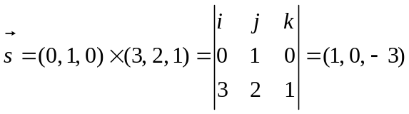， （3分）  所求直线方程为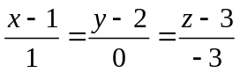，或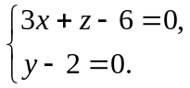 （5分）  4. 解：令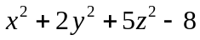，则法向量  ， （3分）于是切平面方程为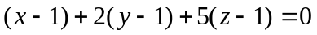，即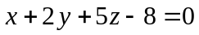．法线方程为  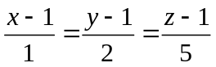． （5分）  五、解答下列各题 (每小题6分，共18分) :  1. 证明: 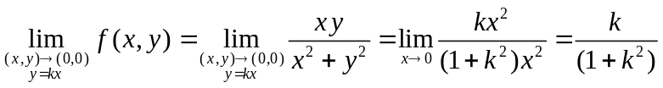  显然该极限随着的不同而不同，故二重极限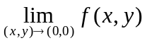不存在，  从而在点处不连续 (3分) ．  但因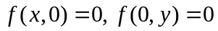，所以有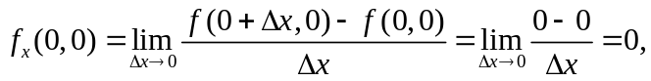  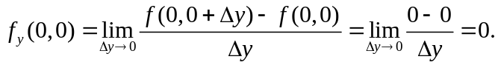 （6分）  解2：记曲面和平面围成的区域为，它在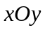面上的投影域为，利用三重积分得所求体积  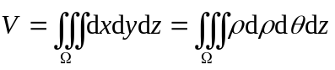 （3分）  ． （6分）  3. 解：积分区域和它在面上的投影域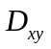如图（要求画图），则  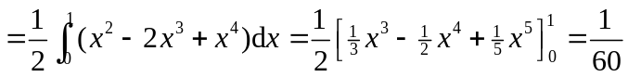． （6分）  七、解答下列各题（共10分）  1. 解：由曲线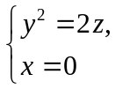绕轴旋转一周所得的曲面为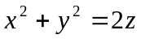,积分区域如图（要求画图），它在面上的投影域为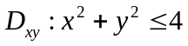，利用柱坐标得  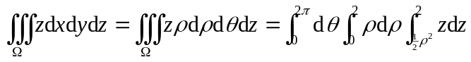 （4分）  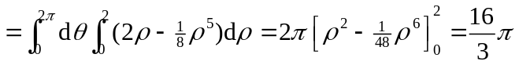． （6分）  2. 证：令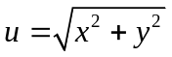，则  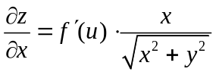，  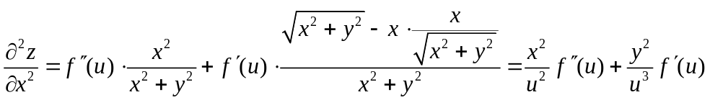  由自变量的对称性可得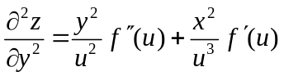（3分）． 于是由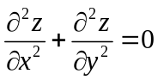得  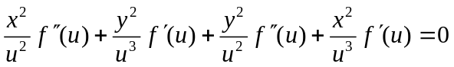，即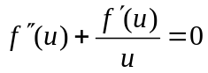． （4分）
  题号 | 一 | 二 | 三 | 四 | 五 | 六 | 七 | 八 | 九 | 总分
  得分 | 6 | 10 | 16 | 20 | 18 | 13 | 17 |  |  | 100

